Unit 6 Happy birthday!
第1课时
学习内容与分析：
1. Let's learn.
本部分让学生能听辨、会说生活中的One to Five及其书写形式。
2. Let's chant
此歌谣通过跳绳活动，帮助学生巩固操练One to Five.
同步练习

一、 我会写英文
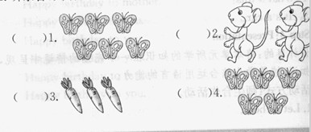

二、选出每组中不同类的一项
（ ）1、A.dog B.cat C.four
（ ）2、A.five B.arm C.leg
（ ）3、A.one B. tea C.three
（ ）4、A.pencil B.book C.two
（ ）5、A.three B.five C.apple
三、填上正确的数字

1. ______+three=five 2. one+two=______
3. five-four=______ 4. three+one=______

答案：一、1. six 2. two 3. three 4. five
二、1. C 2. A 3. B 4. C 5. C
三、1. two 2. three 3. one 4.four

